Jana: Snažím se rychle usnout. | usnout - to fall asleep
Martin: Snažím se ten čas nějak využít, pokavaď (pokud) je to delší let. Pokavaď (pokud) je to pracovní cesta, tak občas i něco pracuju. Pokavaď (pokud) je to soukromý (soukromé), tak na delší cestě určitě filmy, anebo potom spánek. | využít - to make use of  pokud - if, insofar  soukromý - personal, private  delší - longer  spánek - sleep
Jana: Obvykle se snažím číst, nebo si pustím nějaký film na tabletu. A většinou jsem teda i unavená, tak spím. | pustit (si) film - to put on a film  teda - quite, really
Andrea: Koukám se z okýnka a pozoruju mraky. A fotím si mraky. | okýnko - malé okno  pozorovat - dívat se  mraky - clouds

note on pokavaď - this form is an extremely uncommon form. As you can see from the graph below, even in in spoken Czech it is quite rare. You are much better off using pokud instead, cf. below -
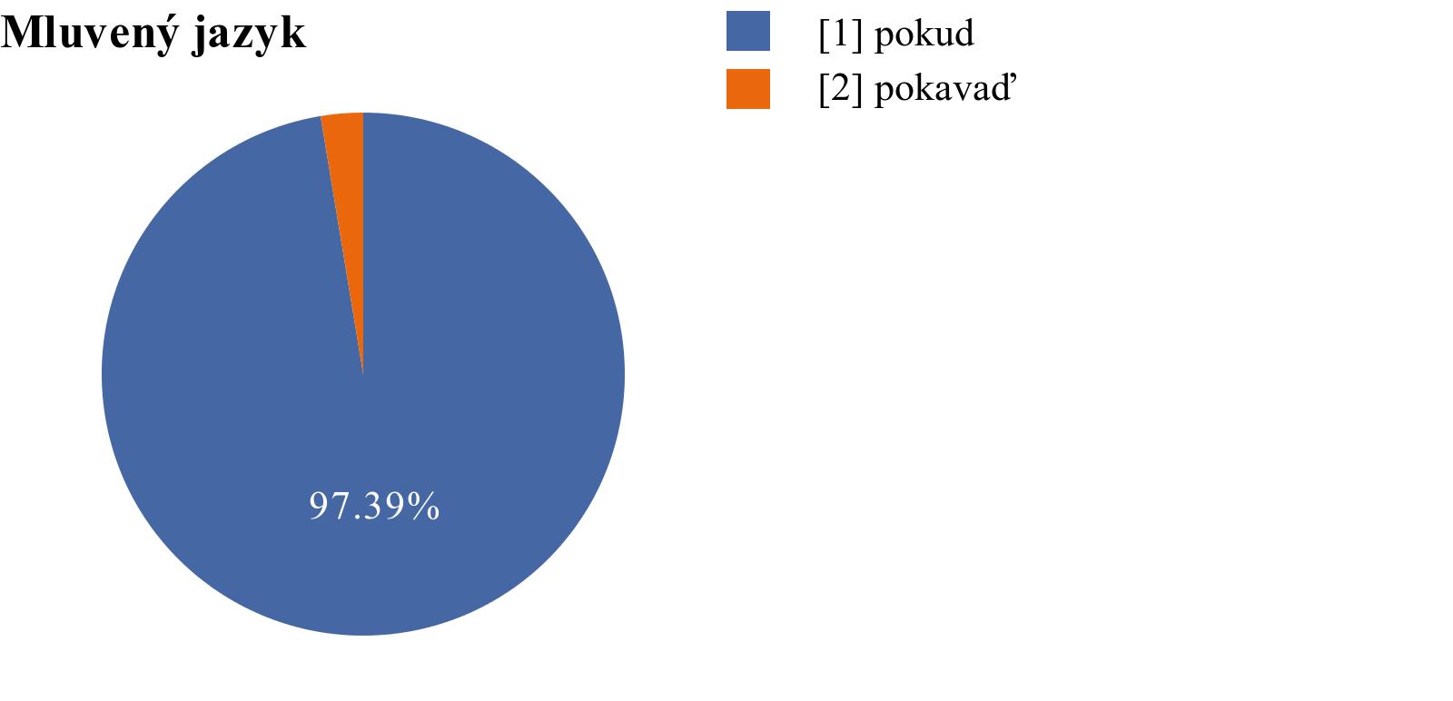
graph generated on https://syd.korpus.cz/

